VIII Semana de la Prevención
Fraternidad-Muprespa reconoce a 19 empresas mutualistas de A Coruña con nula siniestralidad

TITULAR: Fraternidad-Muprespa ha reconocido en A Coruña a empresas mutualistas que durante 5, 10 o 15 años no han declarado accidentes de trabajo o enfermedades profesionales. Lo hace en el marco de su VIII Semana de la Prevención, una cita que se celebra entre el 17 y el 28 de abril, día mundial de la seguridad y salud en el trabajo, con el lema “Haz visible lo invisible, identifica peligros y evalúa riesgos”.
INFORMACIÓN ADICIONAL

TAGS
Fraternidad-Muprespa, Mutua, Seguridad y salud laboral, prevención de riesgos laborales

Imágenes y vídeos:
Logo de Fraternidad-Muprespa
Cartel

Enlaces relacionados:
Web de Fraternidad-Muprespa

Portavoz: Alejandro Lamelo
aelamelo@fraternidad.com

20 de abril de 2023
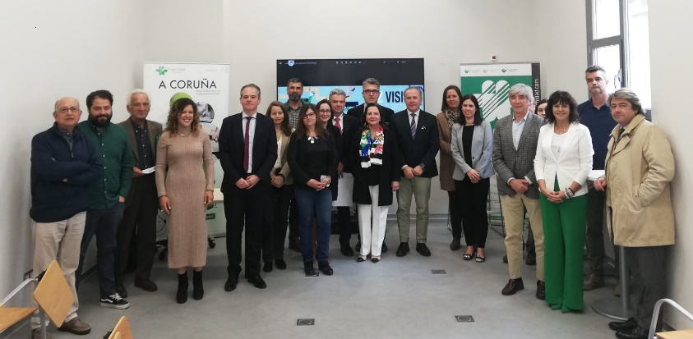
CONTENIDO: En la nueva sede de la Mutua en A Coruña, que abrió sus puertas el pasado verano, se ha llevado a cabo la jornada de entrega de los distintivos, que reconocen la labor preventiva de 19 empresas en la protección de sus trabajadores.
Natalia Fdez. Laviada, subdirectora General de Prevención, Calidad y Comunicación, ha presidido el acto junto a Jacobo Baró, director territorial Noroeste, y Alejandro Lamelo, director provincial de la Mutua en A Coruña. Fdez. Laviada destacó que Fraternidad-Muprespa “promueve una activa y sólida cultura de la seguridad entre sus trabajadores y empresas asociadas, cuya difusión constituye uno de los objetivos de nuestro Plan Estratégico”.
Las empresas que recibieron el distintivo fueron Inditex Logística, Oysho Diseño, Nikole Diseño, Zara Home Diseño, Coruñesa de Traumatología y Medicina Deportiva, Elsa Urquijo Arquitectos, Error Multiservicios, Galiastu, Comditel, Taprega Prevención de Riesgos, Zuel Kalparra, Asesoría Díaz, C Grupo de Empresas de Comunicación, Club Compañía de María, Matías García S.L., Grupo Tecnológico Artabria, Servicios Empresariales Artabria, Gestoría Rivera Caramés, Abanca Vida y Pensiones de Seguros y Reaseguros y Abanca Gestión Operativa.

Los distintivos están destinados a ser colocados en lugar visible de la empresa para dejar constancia de su proactividad en favor de la seguridad, salud y bienestar laboral.
ANEXO. SOBRE FRATERNIDAD-MUPRESPA: Mutua Colaboradora con la Seguridad Social nº 275, tiene por actividad el tratamiento integral de los accidentes de trabajo y enfermedades profesionales, en su vertiente económica, sanitaria, recuperadora y preventiva. Tiene asociadas 120.085 empresas y 1.450.400 trabajadores, velando por ellos, una plantilla de 2.062 empleados y 115 centros asistenciales y administrativos en toda España.
CONTACTO DE PRENSA:
gabineteprensa@fraternidad.com
C/ Cervantes, 44, 1º Izquierda. 28014, Madrid

